Отчёт по лабораторной работе №11
  - Настройка безопасного удалённого доступа по протоколу SSH
Бызова Мария Олеговна
Содержание

1. Цель работы
Целью данной лабораторной работы является приобретение практических навыков по настройке удалённого доступа к серверу с помощью SSH.

2. Выполнение лабораторной работы

2.1 Запрет удалённого доступа по SSH для пользователя root
На сервере задали пароль для пользователя root (рис. 1).
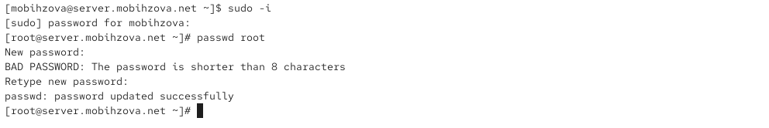
Рисунок 1: Установка пароля для пользователя root
На сервере в дополнительном терминале запустили мониторинг системных событий (рис. 2).
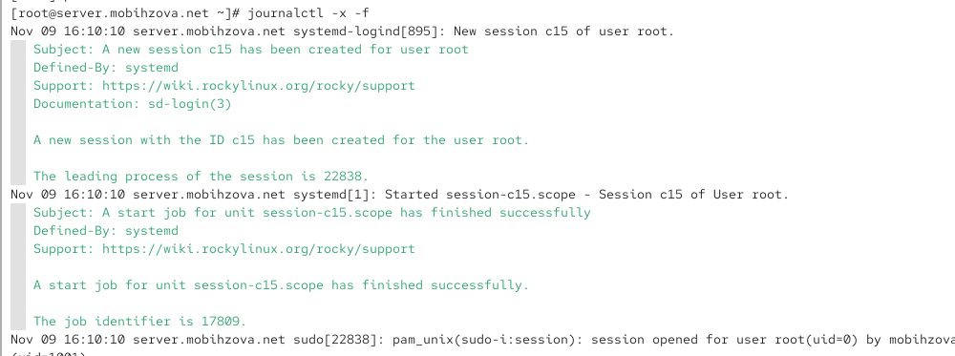
Рисунок 2: Запуск мониторинга системных событий
С клиента попытались получить доступ к серверу посредством SSH-соединения через пользователя root (рис. 3).
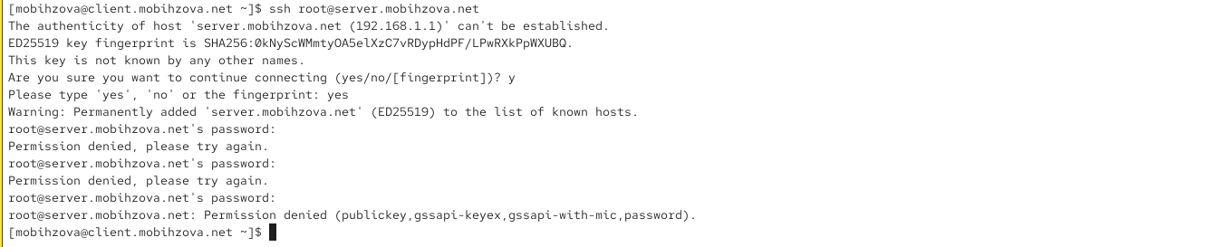
Рисунок 3: Попытка подключения под пользователем root
При первой попытке подключения ssh root@server.mobihzova.net система запрашивает подтверждение подлинности хоста, так как это первое подключение к данному серверу. После подтверждения запрашивается пароль пользователя root, но после нескольких попыток ввода доступ запрещается с сообщением “Permission denied”.
На сервере открыли файл /etc/ssh/sshd_config конфигурации sshd для редактирования и запретили вход на сервер пользователю root, установив: PermitRootLogin no (рис. 4).
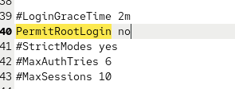
Рисунок 4: Запрет входа для пользователя root в sshd_config
После сохранения изменений в файле конфигурации перезапустили sshd (рис. 5).
Рисунок 5: Перезапуск службы sshd
Повторили попытку получения доступа с клиента к серверу посредством SSH-соединения через пользователя root (рис. 6).
После установки PermitRootLogin no и перезапуска sshd повторная попытка подключения ssh root@server также завершается ошибкой “Permission denied”, но теперь без запроса пароля - система сразу отклоняет подключение.
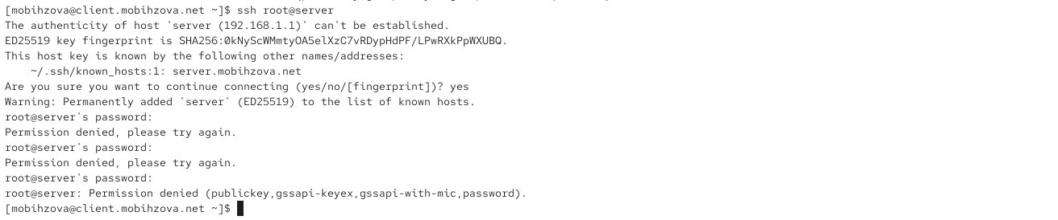
Рисунок 6: Повторная попытка подключения под root после настройки

2.2 Ограничение списка пользователей для удалённого доступа по SSH
С клиента попытались получить доступ к серверу посредством SSH-соединения через пользователя mobihzova (рис. 7).
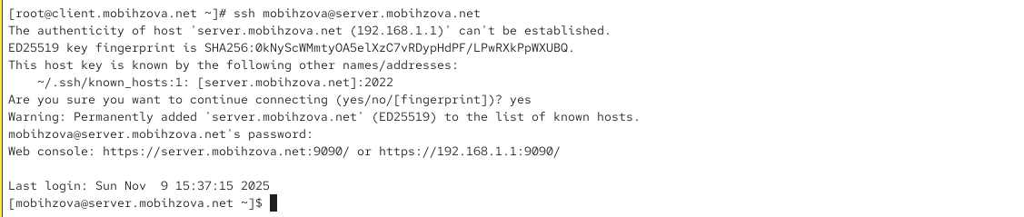
Рисунок 7: Подключение под пользователем mobihzova
Подключение ssh mobihzova@server.mobihzova.net успешно выполняется после ввода правильного пароля пользователя mobihzova.
На сервере открыли файл /etc/ssh/sshd_config конфигурации sshd на редактирование и добавили строку AllowUsers vagrant (рис. 8).
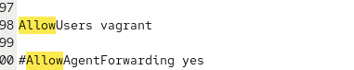
Рисунок 8: Добавление AllowUsers vagrant
После сохранения изменений в файле конфигурации перезапустили sshd (рис. 9).
Рисунок 9: Перезапуск sshd после изменения AllowUsers
Повторили попытку получения доступа с клиента к серверу посредством SSH-соединения через пользователя mobihzova (рис. 10).
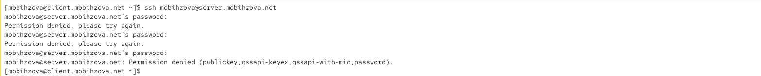
Рисунок 10: Попытка подключения после ограничения пользователей
После добавления AllowUsers vagrant и перезапуска sshd попытка подключения ssh mobihzova@server.mobihzova.net завершается ошибкой “Permission denied”, так как пользователь mobihzova исключен из списка разрешенных.
В файле /etc/ssh/sshd_config конфигурации sshd внесли следующее изменение: AllowUsers vagrant mobihzova (рис. 11).
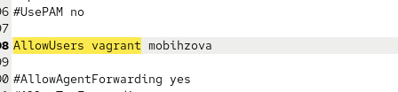
Рисунок 11: Добавление пользователя mobihzova в AllowUsers
После сохранения изменений в файле конфигурации перезапустили sshd (рис. 12).
Рисунок 12: Перезапуск sshd после добавления пользователя
Повторно попытались получить доступ с клиента к серверу посредством SSH-соединения через пользователя mobihzova (рис. 13).
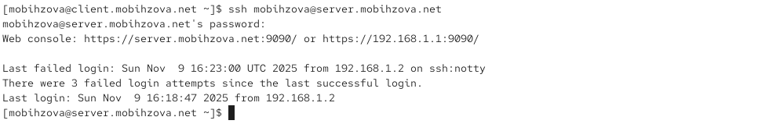
Рисунок 13: Успешное подключение после добавления в AllowUsers
После добавления AllowUsers vagrant mobihzova и перезапуска sshd подключение ssh mobihzova@server.mobihzova.net снова успешно выполняется.

2.3 Настройка дополнительных портов для удалённого доступа по SSH
На сервере в файле конфигурации sshd /etc/ssh/sshd_config нашли строку Port и ниже этой строки добавили: Port 22, Port 2022 (рис. 14).
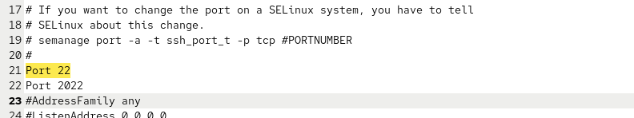
Рисунок 14: Добавление порта 2022 в конфигурацию
После сохранения изменений в файле конфигурации перезапустили sshd (рис. 15).
Рисунок 15: Перезапуск sshd с новым портом
Посмотрели расширенный статус работы sshd (рис. 16).
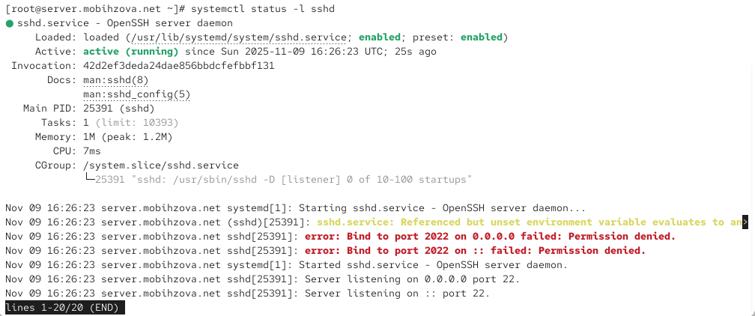
Рисунок 16: Статус sshd после добавления порта
В терминале с мониторингом системных событий наблюдали сообщения об ошибках (рис. 17).
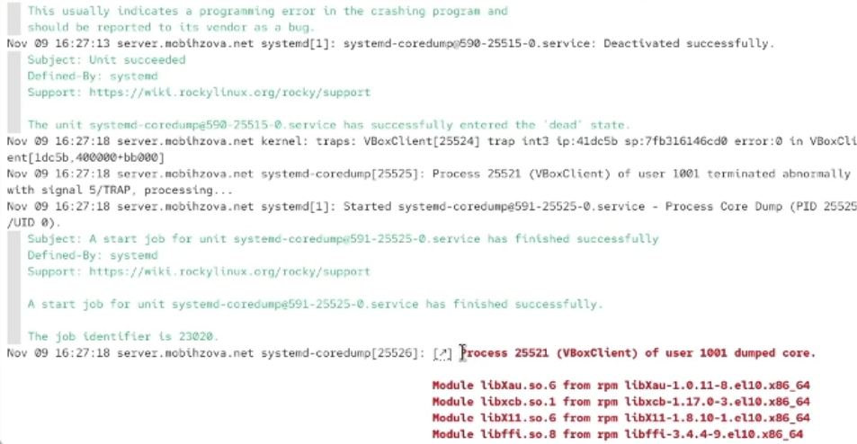
Рисунок 17: Сообщения об ошибках в journalctl
Суть системных сообщений: При анализе расширенного статуса работы sshd (systemctl status -l sshd) и системных логов наблюдаются следующие ключевые сообщения, связанные с портом 2022:
“error: Bind to port 2022 on 0.0.0.0 failed: Permission denied” - sshd не может занять порт 2022 на всех сетевых интерфейсах
“error: Bind to port 2022 on :: failed: Permission denied” - аналогичная ошибка для IPv6-интерфейсов
Причина проблемы: SELinux блокирует использование нестандартного порта 2022 для SSH-сервиса. По умолчанию SELinux разрешает SSH работать только на портах, помеченных специальной меткой ssh_port_t. Порт 2022 не входит в этот список, поэтому политика безопасности запрещает sshd использовать его.
В логах journalctl также присутствуют соответствующие сообщения от SELinux, которые указывают на нарушение политики безопасности при попытке биндинга на порт 2022.
Решение проблемы: Требуется добавить порт 2022 в контекст безопасности SSH с помощью команды semanage port -a -t ssh_port_t -p tcp 2022, что сообщит SELinux о разрешении использования данного порта для SSH-соединений.
Исправили на сервере метки SELinux к порту 2022 (рис. 18).
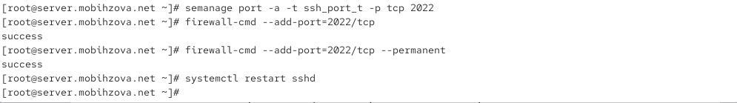
Рисунок 18: Настройка SELinux для порта 2022
В настройках межсетевого экрана открыли порт 2022 протокола TCP. Вновь перезапустили sshd и посмотрели расширенный статус его работы (рис. 19).
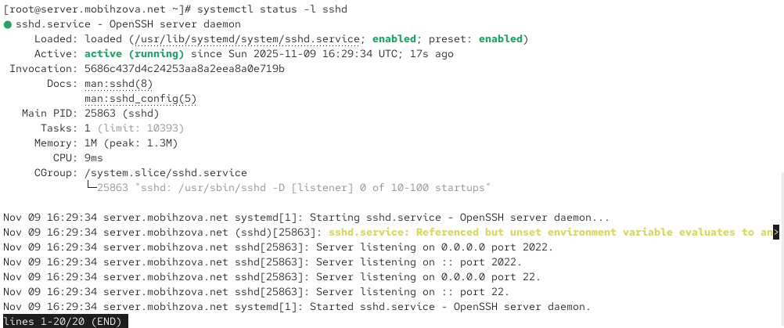
Рисунок 19: Статус sshd после настройки SELinux и фаервола
С клиента попытались получить доступ к серверу посредством SSH-соединения через пользователя mobihzova (рис. 20).
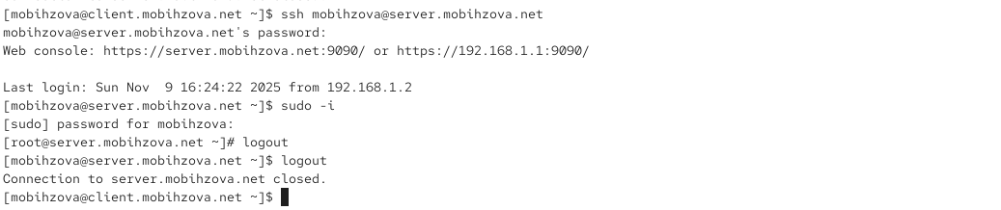
Рисунок 20: Подключение через стандартный порт
Повторили попытку получения доступа с клиента к серверу посредством SSH-соединения через пользователя mobihzova, указав порт 2022 (рис. 21).
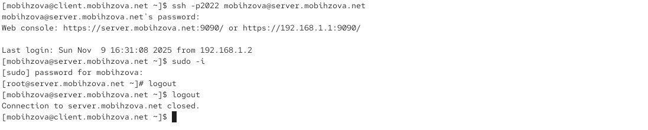
Рисунок 21: Подключение через порт 2022

2.4 Настройка удалённого доступа по SSH по ключу
На сервере в конфигурационном файле /etc/ssh/sshd_config задали параметр, разрешающий аутентификацию по ключу: PubkeyAuthentication yes (рис. 22).
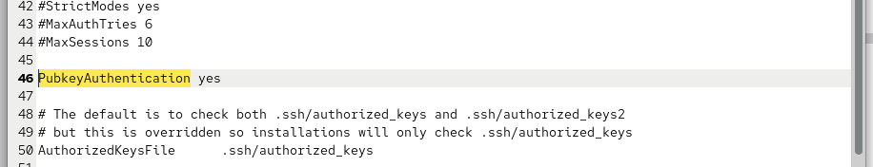
Рисунок 22: Включение аутентификации по ключу
После сохранения изменений в файле конфигурации перезапустили sshd (рис. 23).
Рисунок 23: Перезапуск sshd после настройки ключей
На клиенте сформировали SSH-ключ, введя в терминале под пользователем mobihzova: ssh-keygen (рис. 24).
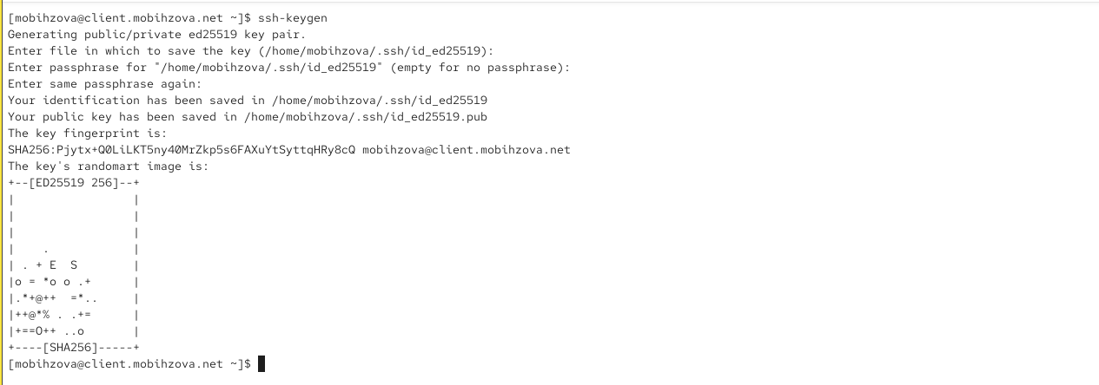
Рисунок 24: Генерация SSH-ключа на клиенте
Скопировали открытый ключ на сервер, введя на клиенте: ssh-copy-id mobihzova@server.mobihzova.net (рис. 25).
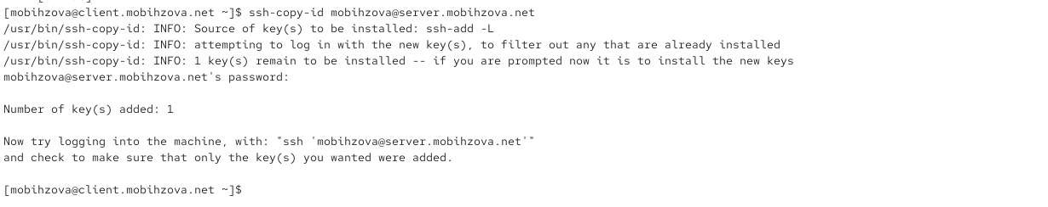
Рисунок 25: Копирование публичного ключа на сервер
Попробовали получить доступ с клиента к серверу посредством SSH-соединения (рис. 26).
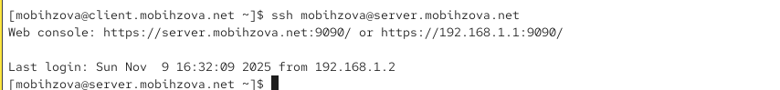
Рисунок 26: Подключение по SSH-ключу без пароля

2.5 Организация туннелей SSH, перенаправление TCP-портов
На клиенте посмотрели, запущены ли какие-то службы с протоколом TCP (рис. 27).
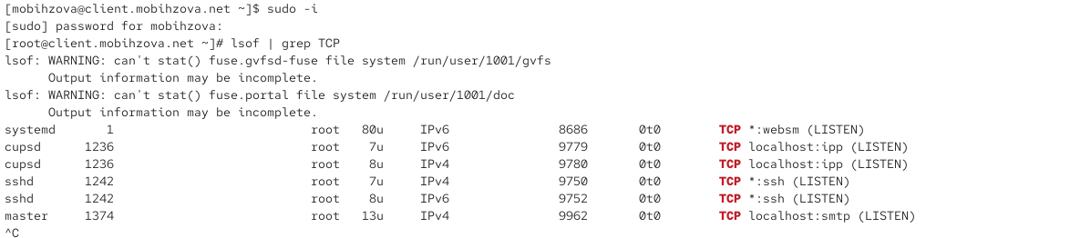
Рисунок 27: Проверка TCP-соединений до туннеля
Перенаправили порт 80 на server.mobihzova.net на порт 8080 на локальной машине (рис. 28).
Рисунок 28: Создание SSH-туннеля
Вновь на клиенте посмотрели, запущены ли какие-то службы с протоколом TCP (рис. 29).
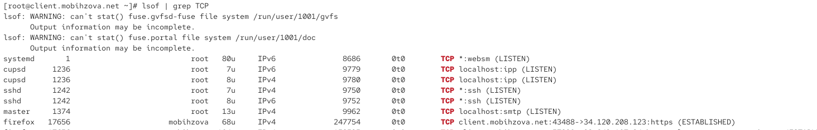
Рисунок 29: Проверка TCP-соединений после туннеля
После создания SSH-туннеля в выводе lsof | grep TCP появляется новое установленное соединение Firefox с внешним сервером (client.mobihzova.net:43488->34.120.208.123:https), что свидетельствует о работе браузера через туннель.
На клиенте запустили браузер и в адресной строке ввели localhost:8080 (рис. 30).
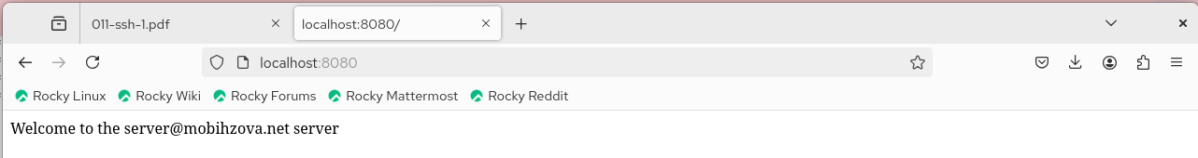
Рисунок 30: Доступ к веб-серверу через туннель

2.6 Запуск консольных приложений через SSH
На клиенте открыли терминал под пользователем mobihzova. Посмотрели с клиента имя узла сервера (рис. 31).
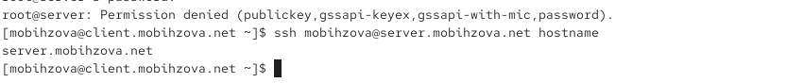
Рисунок 31: Удалённое выполнение команды hostname
Посмотрели с клиента список файлов на сервере (рис. 32).
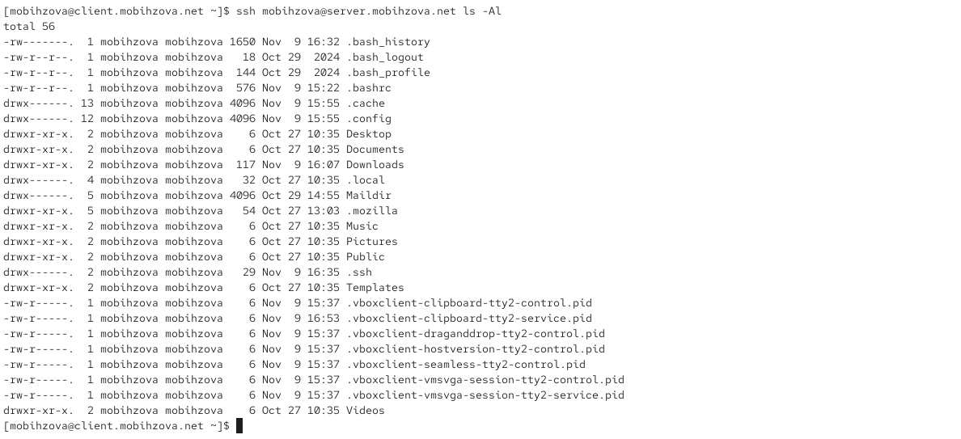
Рисунок 32: Удалённое выполнение команды ls
Посмотрели с клиента почту на сервере (рис. 33).
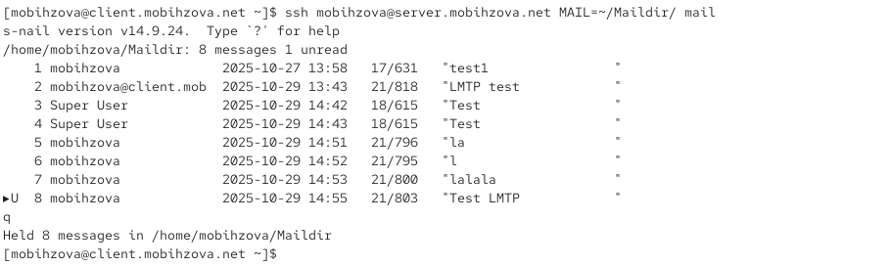
Рисунок 33: Удалённая работа с почтой

2.7 Запуск графических приложений через SSH (X11Forwarding)
На сервере в конфигурационном файле /etc/ssh/sshd_config разрешили отображать на локальном клиентском компьютере графические интерфейсы X11: X11Forwarding yes (рис. 34).
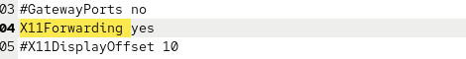
Рисунок 34: Включение X11Forwarding
После сохранения изменения в конфигурационном файле перезапустили sshd (рис. 35).
Рисунок 35: Перезапуск sshd после включения X11
Попробовали с клиента удалённо подключиться к серверу и запустить графическое приложение firefox (рис. 36).
Рисунок 36: Запуск графического приложения через SSH
Окно Firefox успешно отобразилось на клиентской машине (рис. 37).
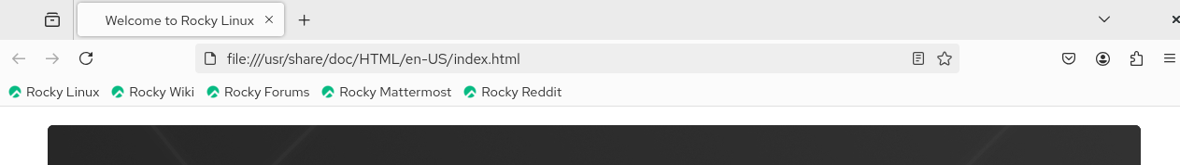
Рисунок 37: Работа Firefox через X11Forwarding

2.8 Внесение изменений в настройки внутреннего окружения виртуальной машины
На виртуальной машине server перешли в каталог для внесения изменений в настройки внутреннего окружения /vagrant/provision/server/, создали в нём каталог ssh, в который поместили в соответствующие подкаталоги конфигурационный файл sshd_config (рис. 38).
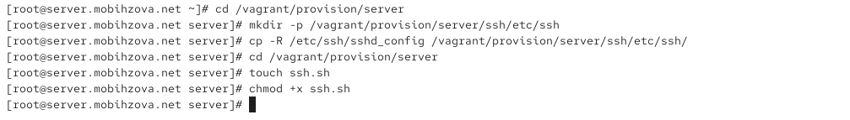
Рисунок 38: Создание структуры каталогов для конфигурации
В каталоге /vagrant/provision/server создали исполняемый файл ssh.sh (рис. 39).
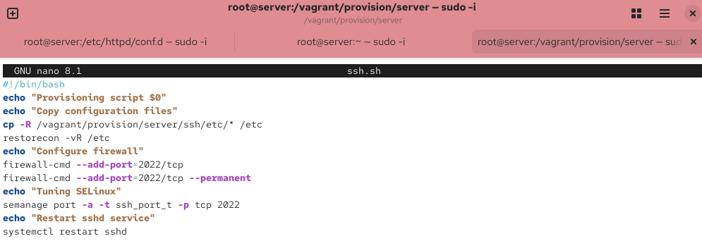
Рисунок 39: Создание скрипта настройки SSH
Для отработки созданного скрипта во время загрузки виртуальной машины server в конфигурационном файле Vagrantfile добавили в разделе конфигурации для сервера соответствующую запись (рис. 40).
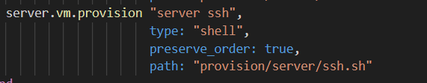
Рисунок 40: Добавление provisioning в Vagrantfile

3. Выводы
В ходе выполнения лабораторной работы были приобретены практические навыки по настройке безопасного удалённого доступа к серверу с помощью SSH. Были выполнены все поставленные задачи по настройке безопасности SSH-сервера, включая запрет доступа для root, ограничение круга пользователей, настройку дополнительных портов, аутентизацию по ключам, организацию туннелей и запуск графических приложений.

4. Ответы на контрольные вопросы
- Вы хотите запретить удалённый доступ по SSH на сервер пользователю root и разрешить доступ пользователю alice. Как это сделать? В файле /etc/ssh/sshd_config установить параметр PermitRootLogin no и добавить строку AllowUsers alice.
- Как настроить удалённый доступ по SSH через несколько портов? Для чего это может потребоваться? В файле /etc/ssh/sshd_config добавить несколько строк Port с указанием номеров портов. Это может потребоваться для обеспечения отказоустойчивости или сокрытия стандартного порта.
- Какие параметры используются для создания туннеля SSH, когда команда ssh устанавливает фоновое соединение и не ожидает какой-либо конкретной команды? Параметры -f (фоновый режим) и -N (не выполнять удалённую команду).
- Как настроить локальную переадресацию с локального порта 5555 на порт 80 сервера server2.example.com? Команда: ssh -L 5555:localhost:80 user@server2.example.com
- Как настроить SELinux, чтобы позволить SSH связываться с портом 2022? Выполнить команду: semanage port -a -t ssh_port_t -p tcp 2022
- Как настроить межсетевой экран на сервере, чтобы разрешить входящие подключения по SSH через порт 2022? Выполнить команды: firewall-cmd –add-port=2022/tcp firewall-cmd –add-port=2022/tcp –permanent

